To Stop Pumping of Untreated Water

65. Shri CHIRANJEEV RAO (Rewari):
Will the Chief Minister be pleased to state:-
a) whether it is a fact that the sewerage water with or without treatment is being released into Masani Barrage;
b) the reasons for which underground water has been polluted near the villages Kharkhara, Nikhri Khaliawas and other nearby villages; and
c) the steps taken by the Government to stop pumping of untreated water in Masani Barrage?

SHRI MANOHAR LAL,

HON’BLE CHIEF MINISTER,

HARYANA

a) Sir, as on date, only treated waste water of Rewari City is being released into Masani Barrage.
b) There is no pollution of underground water in villages Kharkhara, Nikhri Khaliawas and other nearby villages as evident from water samples reports (Annexure-1&2) of the underground water collected from various locations on dated 26.08.2023 & 13.09.2023 by Joint Committee constituted in compliance of Hon’ble NGT order dated 24.04.2023.
c) Not applicable, in view of the ‘a’ above.

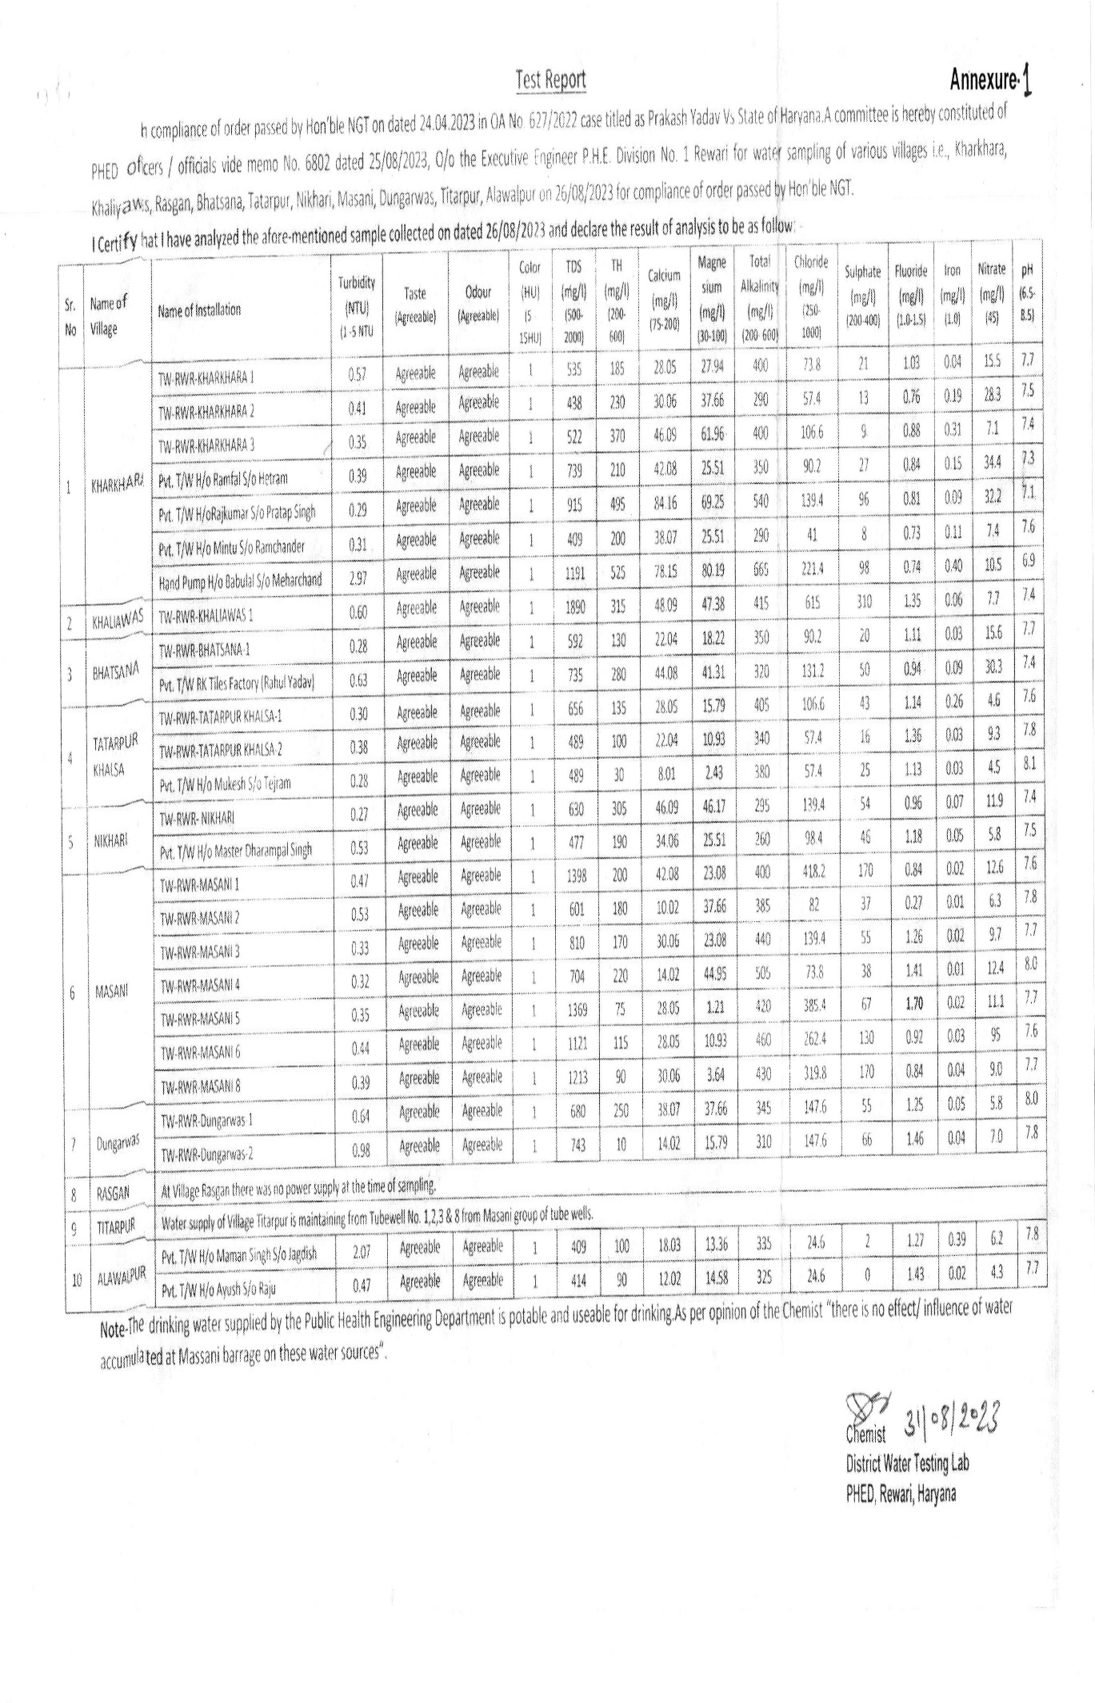

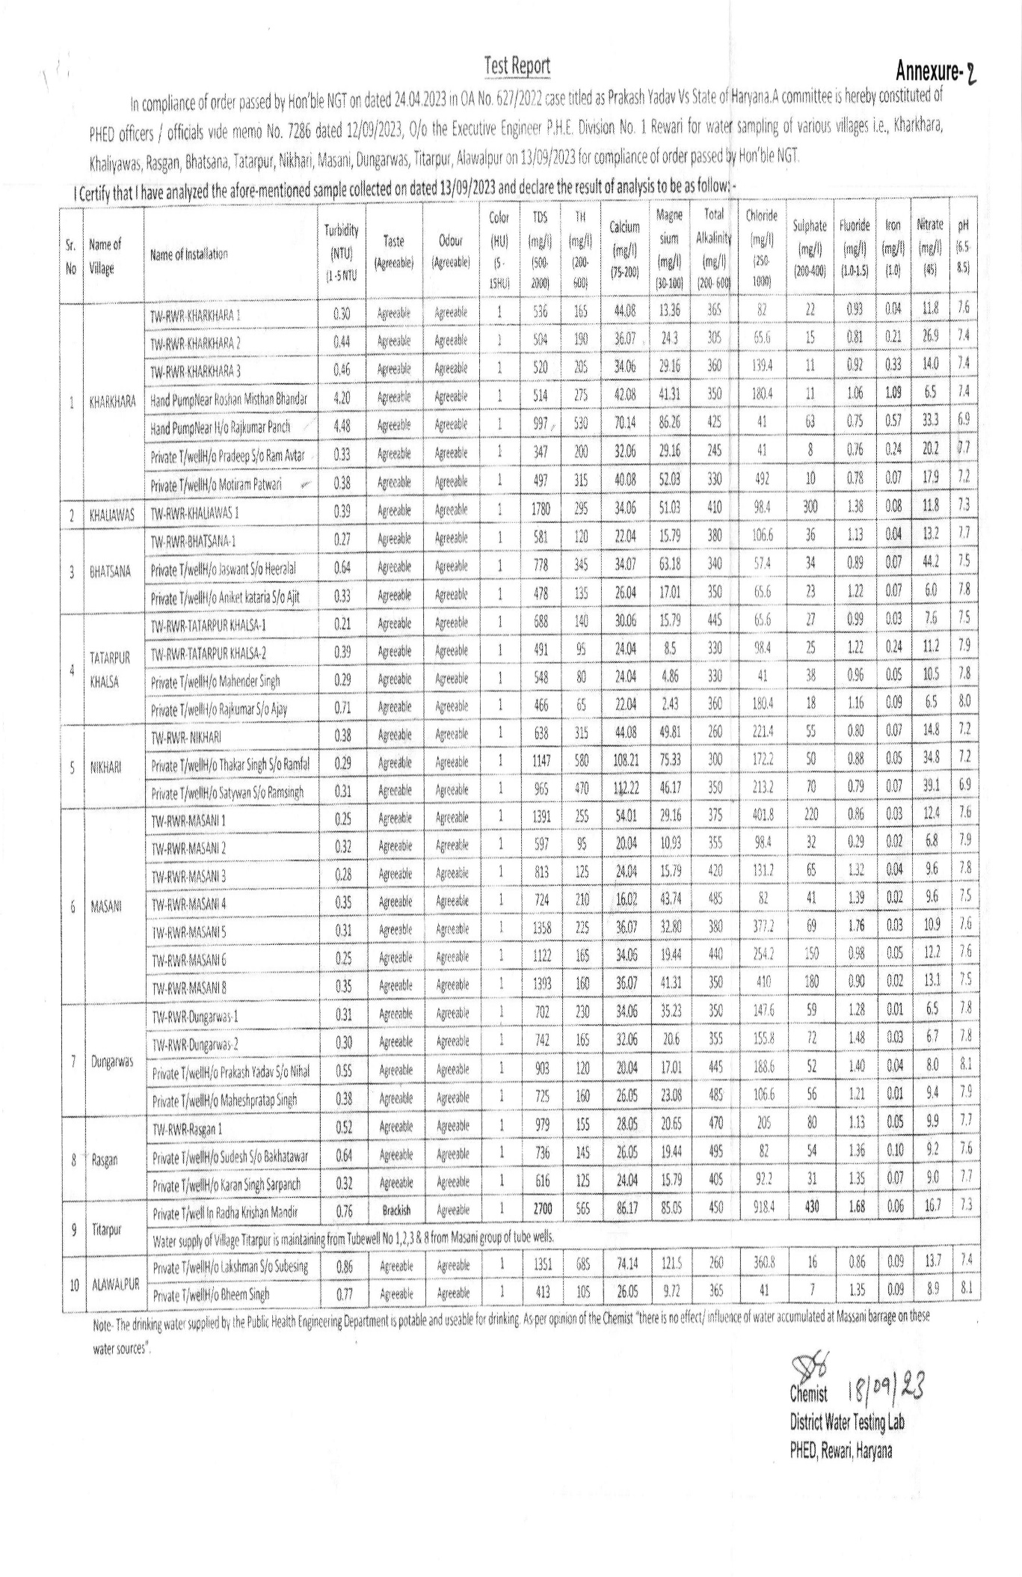

अनुपचारित पानी की पंपिग को रोकना

65 श्री चिरंजीव राव (रेवाड़ी):
क्या मुख्यमंत्री कृपया बताएंगे कि:-

(क) क्या यह तथ्य है कि मसानी बैराज में सीवरेज का उपचारित या अनुपचारित पानी छोड़ा जा रहा है;

(ख) गांव खरखड़ा, निखरी खलियावास तथा आस-पास के अन्य गावों के समीप का भूमिगत जल प्रदूषित होने के कारण क्या हैं; तथा

(ग) मसानी बैराज में अनुपचारित पानी की पंपिंग को रोकने के लिए सरकार द्वारा क्या पग उठाए गए है?

श्री मनोहर लाल,
माननीय मुख्यमंत्री,
हरियाणा

(क) श्रीमान्, आज तक, मसानी बैराज में केवल रेवाड़ी शहर का उपचारित अपशिष्ट जल ही छोड़ा जा रहा है।

(ख) ग्राम खरखड़ा, निखरी खलियावास और आस-पास के अन्य गांवों में भूमिगत जल प्रदूषित नहीं है, जोकि माननीय राष्ट्रीय हरित अधिकरण के आदेश दिनांक 24-04-2023 की अनुपालना में गठित संयुक्त समिति के द्वारा दिनांक 26-08-2023 व 13-09-2023 को विभिन्न स्थानों से एकत्र किए गए भूमिगत जल के नमूनों की रिपोर्ट (अनुलग्नक 1 और 2) से स्पष्ट है।

(ग) उपरोक्त ‘क’ को ध्यान में रखते हुए लागू नहीं है।

